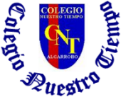
Colegio Nuestro Tiempo - R.B.D.: 14.507-6
Teacher of English Language: Francisca Alvarez P.
Profesor de Artes Musicales: Cristóbal Baeza
Guía de trabajo N°13
Idioma extranjero: Inglés y Artes Musicales
Tercero Básico
Semana 13

Name: ____________________________________________________________ Date: June 22nd, 2020

Total score: 13 points Score: ____________
Objective | To sing and identify story characters
Story characters!
I. Go to your STUDENTS BOOK page 39 and do the following activities.
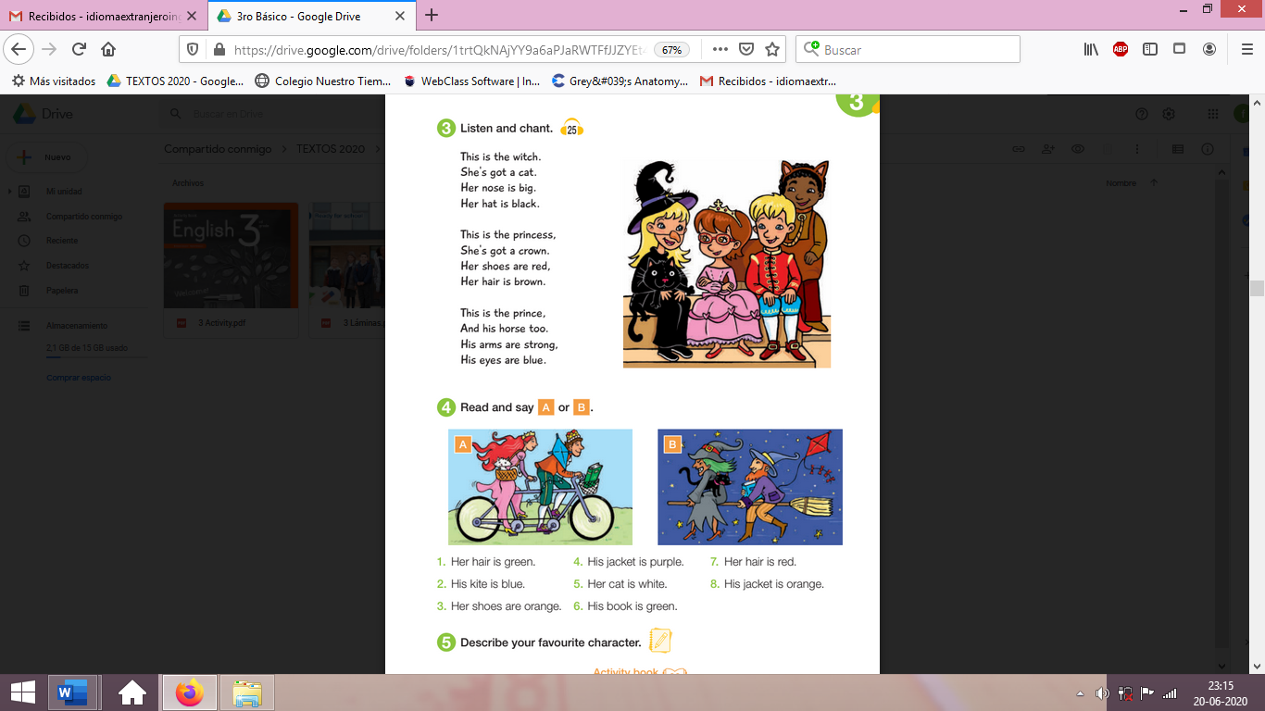
Canta e identifica los personajes. (2 pts)

Pistas para adivinar el personaje.

Hat : sombrero
Big: Grande
Crown: Corona
Hair: Cabello
Stong: Fuerte
Horse: Caballo

Escribe A o B de acuerdo con las descripciones. (8 pts)

Dibuja tu personaje de cuentos favorito en tu cuaderno.(3 pts)

Formatos disponibles del audio 25 de inglés

1. En la página online del colegio: cnt.webescuela.cl
2. En el establecimiento en archivo digital para traspaso a pendrive de Apoderado.
3. Mediante correo electrónico. Idiomaextranjeroingles.cnt@gmail.com

Actividad Música

Objetivo: Relacionar lo que escucharán y verán con sensaciones, emociones e ideas en forma clara, para luego preparar coreografía.

Te invito a escuchar la canción Cumbia del Monstruo de la Laguna y a ver el video.

https://youtu.be/eFdUXU9ZGls

Luego invita a tus familiares a participar de la coreografía que aparece en el vídeo, siguiendo los pasos que la canción va proponiendo.

- ¿Te gusta bailar? ¿Por qué?
- ¿Tienes algún familiar que le guste bailar?
- ¿Quién te enseñó a bailar?
- ¿Qué bailes conoces? ¿Cuál te gusta más?

Recuerda!! : En caso de tener dudas o consultas sobre las actividades de alguna guía, no duden en escribir al correo idiomaextranjeroingles.cnt@gmail.com o a crisbamusica@gmail.com . Así mismo, si es posible tomar fotos y/o enviar las guías de trabajo de inglés realizadas para ser revisadas y entregar retroalimentación de sus trabajos.

